1. Предприятие, его основные черты и задачи.

2. Организационно-правовые формы предприятий, их особенности и юридическое обеспечение.

3. Формы объединений предприятий.

4. Порядок регистрации и ликвидации субъектов хозяйствования.

5. Формы международного бизнеса. Корпоративный бизнес: сущность и основные черты.

6. Состав и классификация основных фондов, методы оценки.

7. Износ и амортизация основных фондов.

8. Показатели и направления повышения эффективности использования основных фондов.

9. Сущность и классификация оборотных средств.

10. Кругооборот оборотных средств.

11. Показатели и направления повышения эффективности использования оборотных средств.

12. Персонал предприятия: сущность, состав, структура, классификация.

13. Производительность труда: понятие, измерители.

14. Сущность, виды заработной платы, состав оплаты труда.

15. Системы оплаты труда, основные элементы тарифной системы.

16. Формы оплаты труда.

17. Виды и классификация издержек.

18. Себестоимость продукции, калькуляция себестоимости по статьям затрат, методы калькулирования.

19. Резервы снижения себестоимости продукции.

20. Цены, их виды и функции.

21. Этапы и методы формирования цены.

22. Прибыль организации: сущность, виды, функции.

23. Пути увеличения прибыли организации.

24. Сущность экономической эффективности, ее виды.

25. Показатели рентабельности.

26. Особенности и виды налогообложения субъектов хозяйствования.

27. Налоговое регулирования ИТ-бизнеса в РБ.

28. Существующие формы государственной поддержки ИТ-рынка.

29. Сущность, классификация, функции инноваций.

30. Инновационный процесс, его основные стадии и участники.

31. Организация инновационного процесса во времени.

32. Организация инновационного процесса в пространстве.

33. Инновационная инфраструктура.

34. Формы научно-технического обмена. Глобальные тенденции научно-технологического и инновационного развития.

35. Инвестиционная деятельность: понятие, формы, объекты и субъекты.

36. Сущность и классификация инвестиций.

37. Источники финансирования инвестиций.

38. Бизнес-план инвестиционного проекта: цели, этапы составления, структура.

39. Экономическая эффективность инвестиций (инвестиционного проекта) ИТ-бизнеса: статические методы оценки.

40. Экономическая эффективность инвестиций (инвестиционного проекта) ИТ-бизнеса: динамические методы оценки.

41. Инвестиционные риски, их виды и способы снижения.

42. Виды и характеристика объектов интеллектуальной собственности.

43. Система управления интеллектуальной собственностью в Республике Беларусь.

44. Заявка на выдачу патента (свидетельства).

45. Патентные исследования, патентная информация и документация.

46. Договоры о распределении имущественных прав ОИС.

47. Расчет цены беспатентной лицензии.

48. Коммерциализация объектов интеллектуальной собственности.

49. Оценка нематериальных активов.

50. Роль, виды учета и отчетности на предприятии.

51. Организация системы бухгалтерского учета и отчетности. Бухгалтерский баланс.

52. Виды счетов бухгалтерского баланса и их построение.

53. Сущность, виды, методы планирования.

54. Бизнес-план текущей деятельности, цели составления, структура.

1. Предприятие, его основные черты и задачи.

Предприятие – это самостоятельный субъект, который производит и реализует продукцию, выполняет работы и оказывает услуги, а также обладает правами юр. лица с целью максимизации прибыли. Его задача - удовлетворить потребности потребителя.

Признаки предприятия:

● права юр.лица (имеет в ведении или собственности имущество, несет самостоятельную административную ответственность, имеет свой баланс и счет)

● единство организации

● экономическая самостоятельность

Предприятие предоставляет продукцию потребителю, ЗП сотрудникам, развивает коллектив, внедряет новые технологии, ускоряя технический прогресс, тем сам повышая эффективность производства.

2. Организационно-правовые формы предприятий, их особенности и юридическое обеспечение.

Есть коммерческие и некоммерческие организации.

Производственный кооператив – это коммерческая организация, где участники принимают личное трудовое и финансовое участие (паевый взнос), все это на добровольной основе (не менее 3-х лиц и только физ. лица).

В хоз. товариществах и обществах у каждого участника есть своя доля.

В полном товариществе участники занимаются предпринимательской деятельностью от лица товарищества и несут равную субсидиарную ответственность (не менее 2 лиц, ИП и/или коммерческие организации). В командитном же товариществе есть командиты, которых личное участие необязательно, а также товарищи. Тут риск убытков несут командиты (не менее 1 полного товарища и 1 вкладчика, ИП и/или коммерческие организации).

В хоз. обществах не требуется личного участия.

В ООО участники несут риск убытков, которые не превышают внесенные ими вклады (2-50 человек, юр. лица и/или физ.лица ), а вот в ОДО, если один человек банкрот, то его долг распределяется между другими участниками (2-50 человек, юр. лица и/или физ.лица ).

Акционерное общество — общество, где фонд разделен на акции, а участники несут риск убытков только в пределах стоимости их акций. В ОАО акции могут свободно продаваться, а в ЗАО – нет. В ОАО число участников не ограничено, а в ЗАО до 50, но и там, и там юр. или физ. лица.

Унитарное предприятие – это коммерческая организация, у которой нет права собственности на закрепленное имущество, имущество никак не делится (1 участник, юр. лица и/или физ.лица).

Некоммерческие организации (юр. лица, у которых нет цели много заработать и потом все это поделить): потребительский кооператив, общественные и религиозные организации, республиканские гос. общественные объединения, фонды, учреждения.

3. Формы объединений предприятий.

Концерн — объединение компаний со схожими сферами с правами юридического лица, в котором участники не могут входить одновременно в другие объединения.

Холдинг – договорное объединение организаций без прав юр. лица, одна из этих организаций влияет на другие, потому что владеет минимум 25% ее фонда.

Хозяйственная ассоциация – организация с правами юридического лица для общего выполнения хозяйственных функций, где учитываются интересы всех (например, цены согласовываются), отличие ее в том, что можно входить в другие объединения.

Консорциум – временное объединение без прав юр. лица для решения конкретных задач(после того, как выполнили задачи, распались) с лидером, который всеми управляет и получает отчисления.

Финансово-промышленная группа – это объединение без прав юр лица организаций с деньгами(банков) и промышленных организаций. Наиболее часто создаются в добывающих отраслях. Банк размещает капитал, а промышленная организация имеет доступ к более доступным его ресурсам.

4. Порядок регистрации и ликвидации субъектов хозяйствования.

Порядок регистрации:

1. Согласовать наименование: зайти на сайт единого гос. регистра и подбираем несколько названий, идем в исполком и пишем заявление, получаем справку;

2. Определяем юр адрес

3. Готовим устав юр. лица

4. Регистрация компании: заявление, устав и квитанция об оплате гос. пошлины (1 б. в.), документ, подтверждающий личность;

5. В течение 1 рабочего дня регистрирующий орган выдает свидетельство о гос. регистрации, в течение 5 рабочих дней ставит на учет в налоговых органах, органах ФСЗН, в БГС и выдает соответствующие документы. В это же время готовится печать, надо открыть расчетный счет в банке, закупить бланки строгой отчетности и др.

Порядок ликвидации, где ликвидационная комиссия должна:

1. Сообщить в регистрирующий орган, в ФСЗН, таможне, БГС, в налоговую инспекцию о ликвидации компании;

2. Разместить объявление в журнале «Юстиция Беларуси» о ликвидации компании и назначить срок о подаче объявления не менее двух месяцев;

3. Выполнить оценку имущества компании и составить промежуточный баланс;

4. Сообщить сотрудникам не менее, чем за 2 месяца об увольнении и выплатить з/п за 3 месяца в качестве выходного пособия;

5. При необходимости распродать имущество предприятия, составить ликвидационный баланс, который предоставляется , в налоговую инспекцию.

5. Формы международного бизнеса. Корпоративный бизнес: сущность и основные черты.

Формы международного бизнеса:

1. *лицензионный договор* - использование авторского права, товарного знака, патента;

2.*сопроизводство* - изготовка изделия или какой-то его части партнёром (зарубежным);

3.*контракт-менеджмент* - передача опыта партнёру в менеджменте;

4. *франчайзинг* - выдача лицензии, маркетинговая и технологическая поддержка

5.  *стратегический альянс* - союз, объединяющий ресурсы и увеличивающий масштаб производства

6. *совместное предприятие* - форма стратегического альянса, связанная с созданием нового независимого, самостоятельного предприятия;

7. *многонациональная компания* -управление предприятиями как внутри страны, так и за её пределами

Цели международной интеграции:

* выход на новые рынки,
* получение инвестирования;
* получение новых ресурсов;
* повышение конкурентоспособности;

6. Состав и классификация основных фондов, методы оценки.

Основные производственные фонды (ОПФ) – это часть основных фондов, которая находится в производстве длительное время, не теряет свою натурально-вещественную форму и постепенно переносит свою стоимость на производимый продукт.

Есть также непроизводственные ОФ, которые не производят продукцию. Это жилые дома, спортивные объекты и т.д., что находятся на балансе предприятия.

Классификация основных фондов

* По функции: производственная и непроизводственная
* По принадлежности: собственное или заемные (в аренде)
* По вещественно-натуральному составу: здания, сооружения, машины и оборудования, транспортные средства, производственный и хоз инвентарь
* По характеру использования: находятся в эксплуатации или в запасе

Методы оценки (по стоимости):

· Первоначальная стоимость – себестоимость плюс затраты на доставку и с-м работы

***ОСперв = Ц + ТЗР + СМР***

· Восстановительная стоимость – это если бы мы создавали продукт в современных условиях, но тут цены на ресурсы могут быть уже другие, тогда и стоимость изменится;

**ОСвосст = ОСперв * Кпереоценки**

· Остаточная стоимость – первоначальная/восстановительная стоимость минус износ;

**ОСост = ОСперв - АО(и); АО(и) = (На * ОСперв)/100%**

· Среднегодовая стоимость - основные средства на начало года плюс введенные и минус выбывшие;

***ОСср.г. = ОСн.г. + (ОСввод * n) / 12 - (ОСвыб * m) / 12,*** n - число месяцев с момента ввода, m - число месяцев с момента выбытия

· Ликвидационная стоимость – стоимость для продажи минус расходы, направленные на то, чтобы продать.

7. Износ и амортизация основных фондов.

**Износ** – это потеря производительных качеств ОСвами как из-за использования, так и простоя.

**Два вида износа** – физический и моральный.

**При физическом износе** основные средства теряют производственно-технические качества или выходят из строя.

Две **формы физического износа**:

1) **Механический износ** средств труда, поэтому и производственных показателей за время использования;

2) Поломка средств труда, которые не используются, из-за **влияния природных условий** (грибок дерева).

**Моральный износ** – это обесценение ОС, которые еще пригодны для использования.

Две **формы морального износа**.

1) **удешевление** ОС из-за уменьшения стоимости их воспроизводства.

2) **обесценение** ОС из-за появления новых в результате научно – технического прогресса.

**Амортизация** — поэтапный перенос стоимости основных средств на себестоимость произведенной с помощью них продукции.

**Методы исчисления амортизации**:

**1.Равномерный способ  
 1.1 Линейный**-Предполагает перенос стоимости основных средств равными частями в течение срока их амортизации. На = (ОСперв - ОСликв) / ОСперв * Тн *100% = 1 / Тн * 100%; АО = На * ОСперв / 100%

**1.2 Производительный метод:** Сумма амортизации зависит от количества единиц выпущенной за месяц продукции и рассчитывается ежемесячно по формуле:

На=(ВПi/ВП общ(пл)/100%; АО = На * ОСперв / 100%  
2.**Ускоренный способ:  
 2.1 Метод уменьшающегося остатка**-Сумма амортизации за год будет снижаться неравномерно, но ежемесячные платежи останутся одинаковыми. Рассчитывается по формуле: \

На = На(линейное) *Ку = 1 / Тн *Ку* 100%; АО = На * ОСост/100%  
 **2.2** **Метод суммы чисел лет срока использования**-Значение ежемесячных амортизационных отчислений обновляется каждый год эксплуатации основных средств и рассчитывается по формуле:

На = На(усл) *n ; На(усл)= 1 / Тусл * 100%; Тусл = Тп.и *(Тп.и.+1)/2; АО = На * ОСперв/100%

8. Показатели и направления повышения эффективности использования основных фондов.

* **Фондоотдача** – сколько рублей продукции получено с одного рубля. чем больше – тем лучше и эффективнее идет использование. Это есть отношение объема выпущенной продукции к среднегодовой стоимости ОС.
* **Фондоёмкость** – показывает, сколько рублей вложено для получения одного рубля продукции, чем меньше − тем лучше. Величина, обратная фондоотдаче.
* **Фондовооруженность** – показывает, сколько рублей приходится на одного работника. Это отношение среднегодовой стоимости ОС к среднесписочной численности.
* **Коэффициент экстенсивной загрузки оборудования** – загрузка по времени. Отношение фактического фонда времени работы оборудования к нормативному
* **Коэффициент интенсивной загрузки оборудования** – загрузка по мощности, отношение выпуска продукции фактического к производственная мощности
* **Коэффициент износа** - степень изношенности ОС, отношение разницы первичных оборотных средств и остаточных оборотных средств к первичным оборотным средствам.
* **Коэффициент годности** - показывает соотношение остаточной и первоначальной стоимости основных средств
* 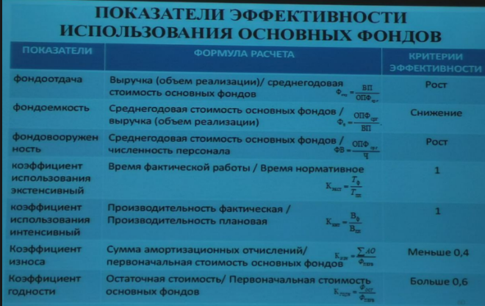

Улучшение эффективности ОС:

**1. Экстенсивное улучшение** (увеличение времени работы оборудования например)

**2. Интенсивное улучшение** - внедрение нового автоматизированного оборудования и модернизация старого.

9. Сущность и классификация оборотных средств.

К оборотным средствам (активам) относят мобильные активы: которые либо являются денежными средствами, либо могут быть обращены в них в течение 1 года или 1 производственного цикла.

Отличительные черты:

1. участвуют в процессе производства 1 раз
2. изменяют свою форму
3. переносят свою стоимость на готовую продукцию целиком и сразу

Расходы будущих периодов — затраты, связанные с разработкой новых видов продукции. Они осуществляются в текущем периоде, но переносятся на готовую продукцию в будущем (при выпуске освоенной продукции).

Классификация оборотных средств:

1) по функциональному назначению (схема)

ДИКТУЕМ СХЕМУ ТАК: от “оборотные средства” 2 стрелки, слева оборотные производственные фонды, справа фонды обращения. От оборотных производственных фондов 3 стрелки: первая-..., вторая-... и т.д.

СХЕМА НИЖЕ

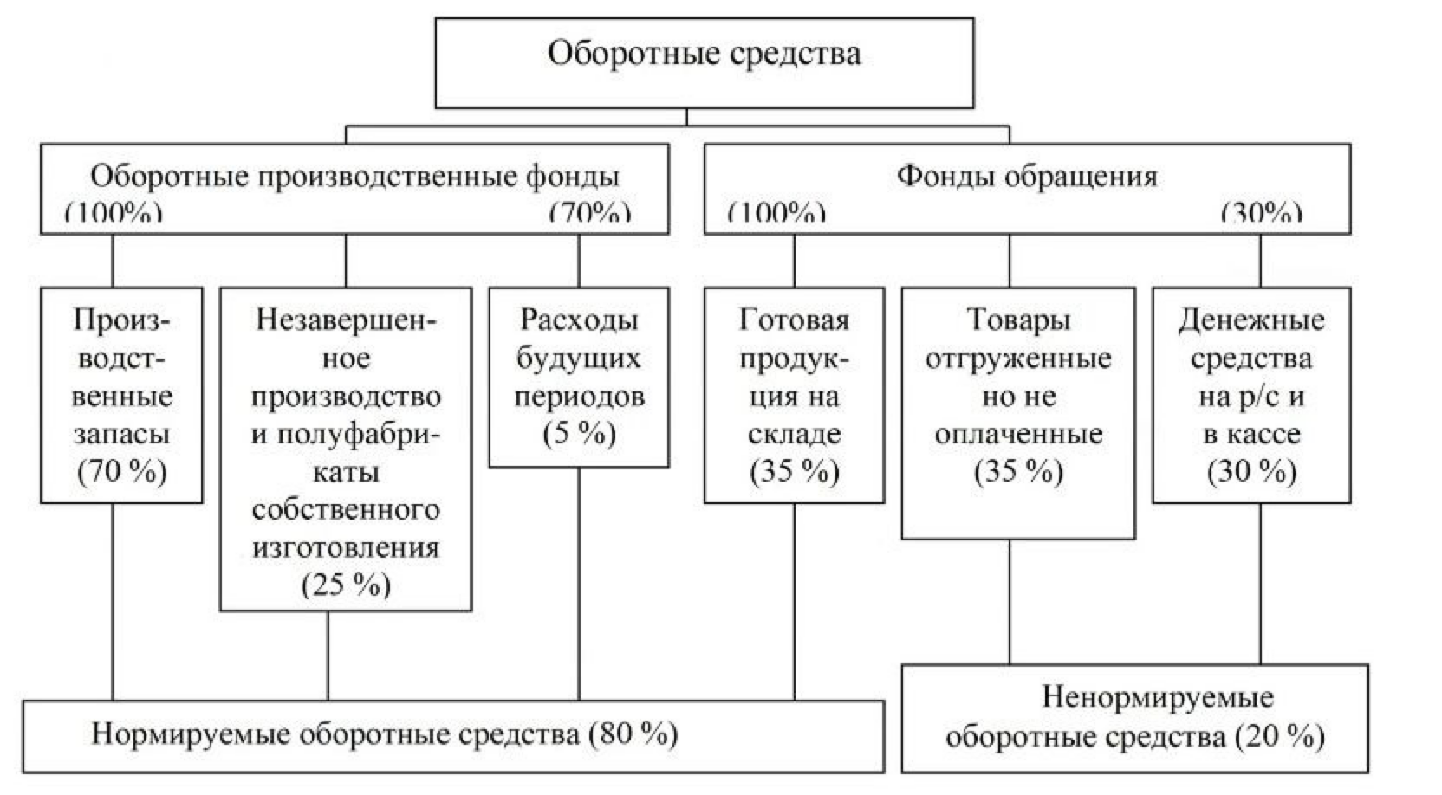

2) по принципам организации и планирования оборотных средств:

— нормируемые, величину которых можно достаточно точно рассчитать (год и более);

— ненормируемые, потребность в которых определяется в оперативном порядке на более короткие промежутки времени.

2) по источнику формирования и финансирования:

— собственные;

— заемные.

10. Кругооборот оборотных средств.

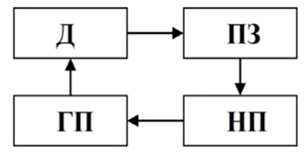

Это схема кругооборота оборотных средств, так и диктовать: левый верхний угол – Д, от него стрелка к правому верхнему углу – ПЗ и тд.

1 стадия: деньги переходят в материальные ценности (сырье, материалы, полуфабрикаты)

2 стадия: производственные запасы превращаются в незавершенное производство

3 стадия: после производства оборотные средства становятся уже готовой продукцией

4 стадия: готовую продукцию продаем, получаем деньги и снова отправляем в этот кругооборот.

11. Показатели и направления повышения эффективности использования оборотных средств.

Показатели эффективности:

- **коэффициент оборачиваемости** (отношение объема реализованной продукции к среднему остатку оборотных средств) - число оборотов ОС за определенный период. Больше Коб - эффективнее используются ОС;

- **длительность одного оборота** (отношение числа календарных дней (360 у бухгалтеров) к среднему остатку оборотных средств) - за какой срок ОС возвращаются в виде выручки от реализации;

- **коэффициент загрузки** (обратный к коэф. оборачиваемости)

- **абсолютное высвобождение** показывает снижение надобности в ОСвах.

- **относительное высвобождение** показывает изменение ОС и объема РП, можно посчитать как разницу длительностей одного периода в базовый и в плановый период и умножить это значение на объем РП и делить на 360-длительность одного оборота.

- **рентабельность оборотных средств** (отношение прибыли от реализации на средний остаток оборотных средств за расчетный период), показывает рост.

Направления повышения эффективности:

- материалы используются рационально;

- экономятся ОС;

- применяются прогрессивные расчеты.

- лучше организуется производство;

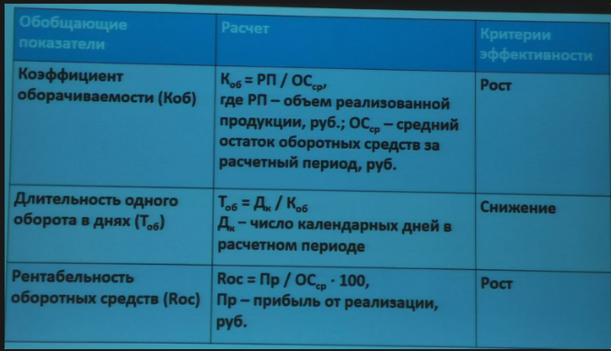

12. Персонал предприятия: сущность, состав, структура, классификация.

Персонал организации - штат сотрудников, который занимается одной производственной деятельностью, которая приносит прибыль и доход. Его основными характеристики: численность и структура.

**Классификация:**

Персонал:

* промышленно-производственный (участвует в производстве и его обслуживании)
* Служащие (управленческий персонал)
* Руководители (управляют)
* Специалисты-работники (выполняют различные виды работ (экономические, бухгалтерские, юридические и др))
* Технические исполнители занимаются подготовкой документов, обслуживанием, ведут учёт (кассиры и др)
* Рабочие (производственный персонал)
* Основные
* Вспомогательные
* ПСО (пожарно-сторожевая охрана)
* непромышленный персонал (не участвует в выпуске продукции).

**Структура** промышленного производственного персонала (ППП) = определенная категория работников / общая численность работников. (В %)

13. Производительность труда: понятие, измерители.

Производительность труда измеряется **выработкой** или трудоемкостью. Она выражает эффективность труда в процессе производства.

Выработка (В) —количество продукции в единицу времени

Трудоемкость(ТЕ) — количество времени на производство единицы продукции

Способы измерения производительности труда

**1. Натуральный** (среднегодовая выработка): отношение выпуска продукции к среднесписочной численности(шт/чел)

*Вч = ВПч / Ч*

ВПг – произведенная продукция, натуральные единицы.

Ч – среднесписочная численность работников, чел.

**2.Стоимостной:** продукция определяется в денежном выражении. это отношение выпуска продукции умноженное на цену и деленное на среднесписочную численность (руб/чел)

*Вч = ВПч / Ч*

ВПг – произведенная продукция, **РУБ**.

Ч – среднесписочная численность работников, чел.

**З.Трудовой:** учитывает объем выполненных работ в трудо-часах. Отношение выпуска продукции умноженного на нормативную трудоёмкость и деленное на среднесписочную численность(нормо-часов/чел)

*Тр=ЗТ/ВП*

ЗТ – сумма всех затрат в человеко-часах или человеко-днях.

Рост производительности труда может осуществляться за счёт введения нового оборудования, того, чтобы убрать потери рабочего времени.

**Резервы роста производительности труда:**

1. Сокращение численности работающих за счет снижения трудоемкости выпускаемой продукции.

2. Сокращение численности за свет внедрения более высокопроизводительного оборудования.

3. Экономия численности за счет снижения потерь рабочего времени.

14. Сущность, виды заработной платы, состав оплаты труда.

**Заработная плата** - сумма вознаграждений в денежной либо натуральной формах, которые получит работник в зависимости от того, сколько и как он поработал, а также как это сказалось на предприятии.

**Виды ЗП:**

1) **номинальная ЗП** - сумма денежных средств за результаты труда работника.

2) **реальная ЗП** - количество товаров и услуг, которые можно приобрести за номинальную ЗП (это уже после всего налогов).

Оплата труда включает в себя:

- выплату в денежной или натуральной формах за выполненную работу и отработанное время,

- стимулирующие или компенсирующие доплаты и надбавки,

- оплату за больничный, отпуск, декрет;

- прочие выплаты и расходы, например, какое-то доп. обучение.

15. Системы оплаты труда, основные элементы тарифной системы.

**Тарифная система** оплаты труда - несколько нормативных актов для регулирования размеров ЗП категорий работников в зависимости от тяжести, сложности труда и уровня квалификации.

Она включает в себя:

* тарифные сетки,
* тарифные ставки и оклады,
* тарифно-квалификационные справочники.

В ​​единой тарифной сетке (ЕТС) работников указаны тарифные разряды с их тарифными коэффициентами, с помощью нее определяются размеры тарифных ставок и окладов.

Тарифно-квалификационные справочники - списки работ для присвоения разрядов, где указываются обязанности и знания работника определенной должности.

16. Формы оплаты труда.

Существуют сдельная и повременная формы оплаты труда.

**Сдельная форма** – форма оплаты, при которой ЗП работника зависит от количества произведенной им продукции.

**Сдельная расценка:** СР=ТСч*Нвр=ТСч/Нвыр   
**Сдельная заработная плата:** ЗПпр сд = Рсдi * Qi

При *прямой сдельной* системе труд оплачивается за единицу произведенной продукции: перемножаем выпуск продукции, расценку за единицу продукции, тарифную ставку 1 разряда и тарифный коэффициент.

● При *сдельно-премиальной* системе предусматривается выплата премии за выполнение количественных и качественных показателей работы: рассчитывается сдельная зп и к ней добавляются соответствующие премии.

● При *косвенно-сдельной* заработной плате, ЗП рабочего ставится в прямую зависимость от зарплаты основных рабочих (исп. для вспомогат-х рабочих)

● При *аккордно-сдельной* системе ЗП устанавливается на весь объем выполняемых работ. Могут добавляться премии за досрочное выполнение работ. Позже ЗП распределяются между участниками данных работ.

● При *сдельно-прогрессивной* системе труд рабочих в пределах норм оплачивается по прямым сдельным расценкам, а выпуск продукции сверх норм.

**Повременная форма**– форма оплаты труда, при которой заработок работника зависит от количества отработанного им времени.

ЗПпп = ТСч*tраб

● При *простой повременной* форме ЗП рассчитывается как произведение тарифной ставки на отработанное время

● При *повременно-премиальной* системе к тарифной системе заработной платы добавляются премия, выплачиваемая за достижения каких-либо количественных и качественных показателей.

17. Виды и классификация издержек.

Издержки — это затраты, связанные с производством продукции.

Классификация издержек

* *исходя из того, какие затраты на производство:*

○ материальные затраты (сырьё, материалы);

○ оплата труда (зп, премии);

○ ФСЗН 34%

○ амортизационные отчисления (оборудование, приборы, здания, сооружения);

○ прочее (налоги, страхование).

* *затраты по времени их возникновения в производстве:*
* Калькуляционные статьи затрат

○ сырьё и материалы;

○ полуфабрикаты и сторонние услуги;

○ топливо и энергия;

○ЗП;

○ соц. нужды;

○ освоение производства;

* Технологическая себестоимость:

○ Зарплата управляющих цехом (начальник, мастера), ЗП вспомогательных рабочих, расходы цеха (отопление, освещение);

* Производственная себестоимость:

○ Зарплата руководства компании, зарплату специалистов (экономисты, программисты), расходы на отопление, освещение;

○ расходы на упаковку и рекламу;

* Полная себестоимость(для калькулирования себестоимости на предприятиях где выпускается много разной продукции).
* *по тому, какая связь с объемом производства:*

○ прямые —с прямой связью с объёмом производства

○ косвенные — без прямой связи с объёмом производства

* *от изменения объёма производства:*

○ условно-переменные —когда затраты меняются с изменением объёма производства (сырьё, ЗП);

○ условно-постоянные — когда затраты не зависят от объёма продукции

1. **По характеру:**
   * **Прямые издержки:** Прямо связаны с производством конкретного товара или услуги (например, затраты на материалы).
   * **Косвенные издержки:** Не могут быть прямо отнесены к конкретному продукту, распределяются между различными видами продукции (например, административные расходы).
2. **По предназначению:**
   * **Производственные издержки:** Связаны с фазой производства товаров.
   * **Общепроизводственные (административные) издержки:** Связаны с общими аспектами управления предприятием.

18. Себестоимость продукции, калькуляция себестоимости по статьям затрат, методы калькулирования.

**Себестоимость** включает в себя все те затраты, которые направлены на производство и реализацию продукции. В итоге выходит такая стоимость, как если бы мы создавали продукт для себя.

**Затраты на 1 рубль реализованной продукции:**З1рубРП = Срп/РП, СРП – себестоимость реализованной продукции, руб; РП – выручка от реализованной продукции, руб.

Показывает, сколько копеек затрат приходится на 1 рубль реализованной продукции. Чем ниже показатель, тем лучше

**Калькулирование** — проведение расчетов для определения себестоимости.

**Методы калькулирования**:

* Метод прямого счета, т.е. общие затраты делятся на количество полученной продукции (это если у предприятия однородная продукция)
* Расчетно-аналитический (в 95% случаев берется он), где прямые затраты берутся по нормам расхода, а косвенные уже из других статей затрат (если много разных видов продукции)
* Нормативный
* Параметрический метод
* Метод исключения затрат
* Коэффициентный
* Комбинированный метод

19. Резервы снижения себестоимости продукции.

Резервы снижения себестоимости продукции.

1.Повышение технического уровня производства:

-уменьшение использования сырья, материалов, топливо, энергия

-сокращение брака

2.Улучшение организации производства и труда:

-уменьшение расходов по транспорту

-уменьшение расходов по управлению производством

3.Увеличение объёма производства продукции и изменения её структуры:

-за счет большой загрузки оборудования

-за счет увеличивания объемов производства и уменьшения расходов на единицу продукции

20. Цены, их виды и функции.

Цена – количество денег за товар, работу и услугу, которое покупатель готов передать продавцу. Стоимость товара основана на спросе и предложении, а также количестве ресурсов для производства..

**Функции цен:**

* учетная
* распределительная
* регулирующая
* стимулирующая

**Виды (классификация) цен**

1) В зависимости от гос воздействия

· Свободные

· Регулируемые

· Фиксируемые

2) По товарообороту

· Оптовые

· Розничные

· Закупочные (цены гос.закупок продукции у предприятий и тд)

3) По способу установления:

· Твердые (постоянные) – не пересматриваются

· Подвижные – могут меняться

· Скользящие– цена рассчитывается на момент исполнения договора

4) По способу получения информации об уровне цены

· Справочные

· Прейскурантные

· Биржевые котировки

· Цены аукционов и торгов

5) С учётом фактора времени

· Постоянные-срок действия заранее не определен

· Сезонные-срок действия определен периодом времени

· Ступенчатые- цены, которые могут снижаться в заранее известные моменты времени по предварительно определенной шкале

6) Внутрифирменные цены

· Трансфертные цены – цены применяемые внутри фирмы

7) По условиям поставки и продажи

· Цена-нетто – цена без НДС

· Цена-брутто – цена с НДС

8) Цены по виду “франко”:

· франко-склад поставщика

· франко-вагон станция отправления

· франко-вагон станция назначения

· франко-склад потребителя

21. Этапы и методы формирования цены.

Факторы, влияющие на установку цены:

* спрос на товар;
* ценорегулирование и ценообразования;
* цены конкурентов на товар.

Методы ценообразования:

1. основанные на издержках (90%)

* затратный (цена равна сумме всех затрат на производство плюс норма прибыли)
* агрегатный

1. основанные на учёте качества

* удельной цены,
* балловый (параметрический));

1. с ориентацией на спрос и уровень конкуренции

* ощущаемый ценности товара,
* в следования за лидером,
* закрытых торгов,

22. Прибыль организации: сущность, виды, функции.

Прибыль - настолько доход превышает затраты.

**1.Валовая прибыль:** выручка от реализации продукции минус себестоимость реализованной продукции без учета расходов на реализацию.

П(вал) = Врп - ССрп,

**2.Прибыль от реализации продукции**:

Прп = П(вал) - Рупр - Рреал, Рупр – управленческие расходы, Рреал – расходы на реализацию

**3.Прибыль от текущей деятельности:** это прибыль плюс текущие доходы и минус текущие расходы.

Птек = Прп + Дтек - Ртек, Дтек – доходы от текущей деятельности, Ртек – расходы от текущей деятельности

**4. Прибыль от инвестиционной, финансовой и иной деятельности:** рассчитывается путем суммирования доходов и вычитания расходов от той или иной деятельности.

Пинв.фин.инд = (Динв - Ринв) + (Дфин - Рфин) + (Динд - Ринд)

Динв, Ринв – доходы и расходы от инвестиционной деятельности

Дфин, Рфин – доходы и расходы от финансовой деятельноти

Динд, Ринд – доходы и расходы от иной деятельности

**5. Прибыль до налогообложения:** сумма текущей прибыли и прибыли от инвест., фин. и иной деятельности.

Пнал = Птек + Пинв.фин.инд

**6. Чистая прибыль:** прибыль после учета всех налогов и сборов.

Пчист = Пнал - НП - ПНС

НП – налог на прибыль юридических лиц

ПНС – прочие налоги и сборы, исчисляемые из прибыли (дохода)

**7. Прибыль, остающаяся в распоряжении предприятия и предназначенная к распределению:** разность чистой прибыли и финансовых обязательств.

***распределению:***Прасп = Пчист - ФО

ФО – финансовые обязательства предприятия по заемному капиталу, оплаты пени, штрафов и иных санкций, перечисляемых в бюджет, и платежей ща сверхнормативное загрязнение окружающей среды.

Функции прибыли:

1. Накопительная (так предприятие имеет возможность расширяться и развиваться)

2. Потребительская (выплаты дивидендов и соц. выплаты работникам)

3. Резервная (на непредвиденные расходы)

23. Пути увеличения прибыли организации.

-Увеличение объёмов продаж

-Повышение цен

-Понижение себестоимости

-Повышение качества продукции

-Поиск выгодных рынков сбыта

-Реализация продукции в сжатые сроки

24. Сущность экономической эффективности, ее виды.  
 Эффективность - это результат деятельности предприятия, степень использования ресурсов и отдача затрат. Эффективность - это относительный показатель( в процентах).

Эффективности:

-Экономическая - рентабельность.

-Социальная - повышения уровня жизни населения (рост з/п), обеспечение жильём, мед. обслуживанием, повышение образования, улучшение условий труда.

-Бюджетная - окупаемость гос затрат.

-Экологическая - снижение выбросов в атмосферу, уменьшение отходов производства и т.д.

25. Показатели рентабельности

Рентабельность – показатель эффективность работы компании и её прибыльность.

Основные показатели рентабельности:

- рентабельность продукции: прибыль реализованной продукции деленная на себестоимость реализованной продукции(в процентах)

- рентабельность продаж как отношение прибыли реализованной продукции к выручке (в процентах);

- рентабельность производства: прибыль от реализации продукции до налогов к сумме среднегодовой стоимости основных производственных фондов и среднегодовой стоимости нормируемых оборотных средств (в процентах).

***1.***рентабельность продукции: Rпрод = Прп/С*100%, где Прп – прибыль от реализации продукции, руб; С – себестоимость реализованной продукции, руб.  
2.рентабельность продаж: Rпрод = Прп/Выр рп*100%, где Выр рп – выручка от реализации продукции, руб.  
3.рентабельность производства: R = Пнал/(ОПФср + НОСср)*100%, где Пнал – прибыль до налогообложения, руб; ОПФср – среднегод стоимость основных производственных фондов, руб; НОСср – среднегодовая стоимость (остатка среднегодовая) нормируемых оборотных средств, руб.

26. Особенности и виды налогообложения субъектов хозяйствования.

Налог - обязательный платёж, чтобы финансово обеспечить (поддержать) государство.

Особенности:

* справедливость
* однократность платежа
* простота, доступность и ясность налогообложения
* применение оптимальных форм оплаты налогов

Виды:

* прямые - например, налог на прибыль, на доходы, на недвижимость и т.д.;
* косвенные - их платит предприятие, но по факту их платит потребитель через НДС или акцизы;
* закреплённые - не изменяются в течение какого-то периода;
* регулирующие - они ежегодно перераспределяются (НДС, налог на прибыль);
* государственные - действуют на территории всей страны;
* местные - на ограниченной территории (курортный налог);
* общие - направление использования не указано;
* целевые - направление использования указано (налог на ликвидацию последствий ЧАЭС).

27. Налоговое регулирования ИТ-бизнеса в РБ.

**Налоговое регулирование** — это специальное воздействие государства на предприятия с использованием методов налоговой политики для достижения экономических результатов(для равновесия, например).

**Налоги, уплачиваемые юридическими лицами:**

1. Социальное страхование. Ставка налога – 0,6–1,5%.

2. ФСЗН – 34%.

3. Подоходный налог – 13%.

4. НДС 0% для товаров на экспорт; 20% другие.

5. Налог на прибыль – 20%.

**Налоги для резидентов ПВТ:**

1.1% от валовой выручки

2. налог на диведенды для учредителей:

-для резидентов РБ - 13%

-для нерезидентов: физ.лица-9%, юр.лица-5%

3. подоходный налог-13%

4. соц.страхование - 34%

28. Существующие формы государственной поддержки ИТ-рынка.

Парк высоких технологий (ПВТ) — специальный налогово-правовой режим для развития ИТ-бизнеса в Беларуси.

Резиденты Парка освобождены от многих налогов (например, от налогов на прибыль, таможенных пошлин при ввозе оборудования, НДС, налога на недвижимость для объектов расположенных на территории ПВТ, земельный налог). Режим ПВТ действует на всей территории РБ.

Все доходы, связанные с криптовалютой, не подвержены налогообложению.

Парком ведётся активная работа по обучению программированию детей и подростков. С 2019 года, ПВТ выпускает электронный справочник по ИТ-специальностям.

29. Сущность, классификация, функции инноваций.

Инновация - внедренное новшество с помощью использования знаний и открытий науки, и в результате оказывающий определенный эффект (экономический, технический и др).

Функции инноваций:

1. Позволяет применить знания на практике с пользой для общества

2. воспроизводственная (служит источником экономического роста)

3. Социальная

Классификация

1. По виду инновации

* предметные инновации - материальные ресурсы, сырье, полуфабрикаты, готовые продукты.
* Процессные инновации- новые услуги, методы организации производства,

2. По новизне:

* радикальные - кардинально новые
* улучшающие-улучшение отдельных характеристик
* модификационные-изменение формы, внешнего вида

3. С учётом сфер деятельности организации

* *производственные*-новые технологии, инструменты, оборудование;
* *торговые*-обслуживание покупателя, организация хранения товара, реклама товара.
* *социальные*-способ разрешения конфликтов, вид социальной помощи и др;
* *управленческие*-новые системы управления, методы принятия решения;

4.По использованию

* по личным потребностям.
* по производственным

5. По эффекту

* экономический;
* социальный;
* экологический;

6. По идее

* открытие;
* изобретение;
* ноу-хау;

30. Инновационный процесс, его основные стадии и участники.

Инновационный процесс – процесс преобразования новшества в товар или услугу.

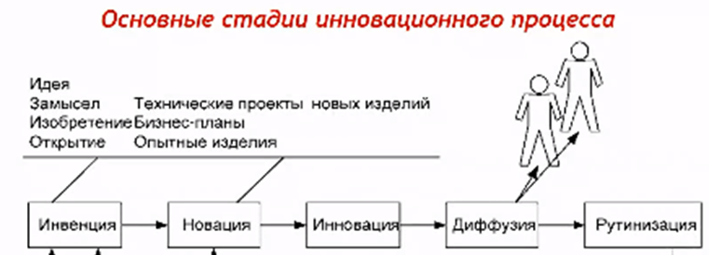

Основные стадии:

1.Инвенция – сама идея

2.Новация – идея, преобразованная в модель (образец)

3.Инновация - воплощение идеи в готовый продукт

4.Диффузия – процесс распространения инновации

5.Рутинизация – стабильность, постоянство, а затем моральное старение и покидание рынка.

Инновационная деятельность – создание и использование инноваций.

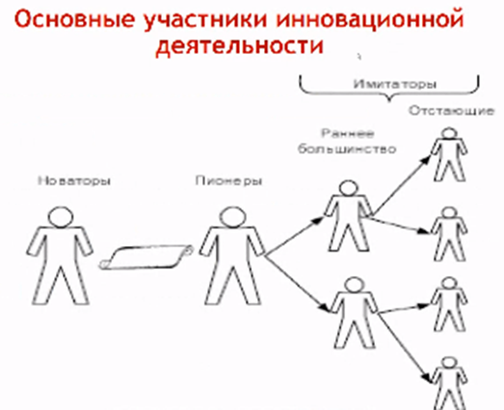Участники:

● Новаторы – генераторы научно-технических знаний(учёные, универы). Основной продукт – патенты

● Пионеры – крупные компании (Apple), которые первые осваивают новшества от новаторов. Получают прибыль за счет его быстрого продвижения (рентабельность 50-100%)

● Раннее большинство – фирмы, которые за пионерами внедряют новшества в производство (рентабельность 20-30%)

● Отстающие – компании, которые самые последние внедряю продукцию, которая либо морально устарела, либо вообще уже не пользуется спросом (рентабельность 5 – 20%)

31. Организация инновационного процесса во времени.

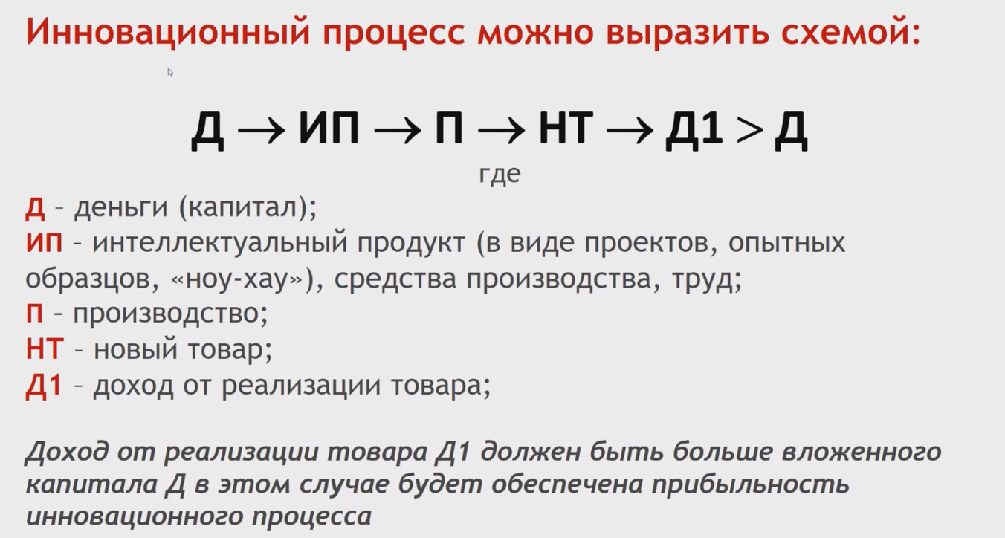

“Кривая жизненного цикла инноваций”

ДИКТУЕМ ТАК: рисуй 2 кривых, одна начинается с точки начала координат и ниже оси X, пересекает ось X и получается бугор, это кривая объема прибыли, чуть раньше пересечения с осью X ставь перпендикуляр, это инновация, оттуда же рисуй еще один бугор выше предыдущего, это кривая объема продаж. чуть раньше перпендикуляра инновации ставь перпендикуляр новации. Снизу от начала оси У до пересечения кривой объема прибыли пиши “вложение ресурсов”. От инновации до пересечения кривой объема прибыли пиши “затраты на производство и сбыт”. От пересечения кривой объема прибыли до ее конца пиши “возврат инвестиций”.

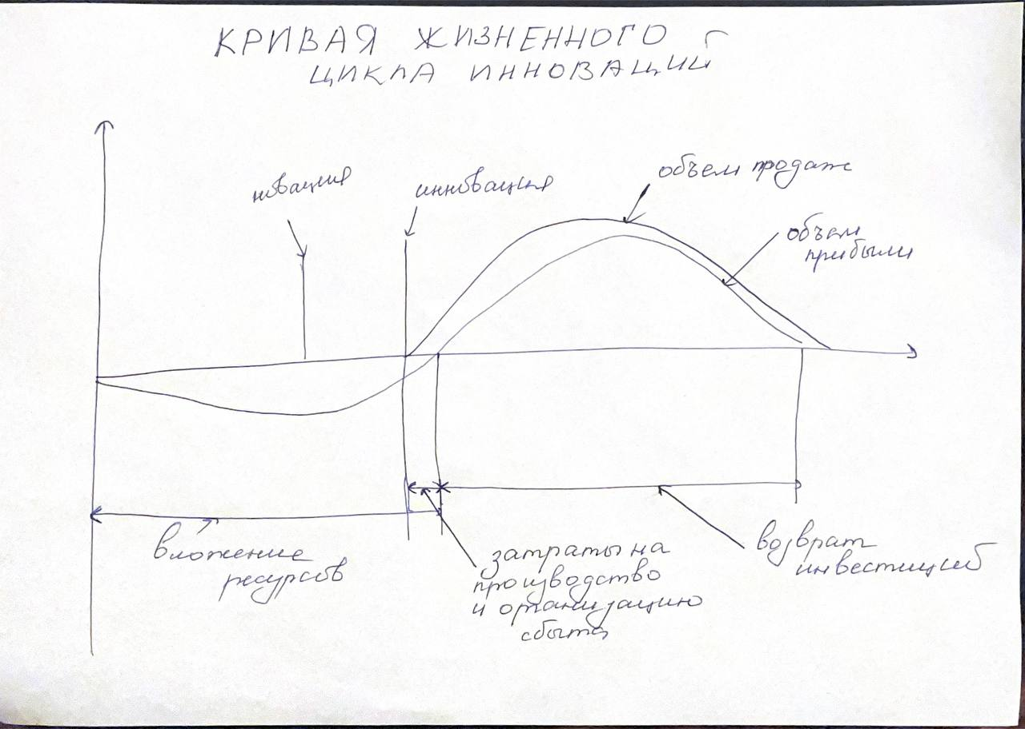

“Серия кривых жизненного цикла продукта” (ДИКТОВАТЬ ОПИСАНИЕ НИЖЕ КАРТИНКИ)

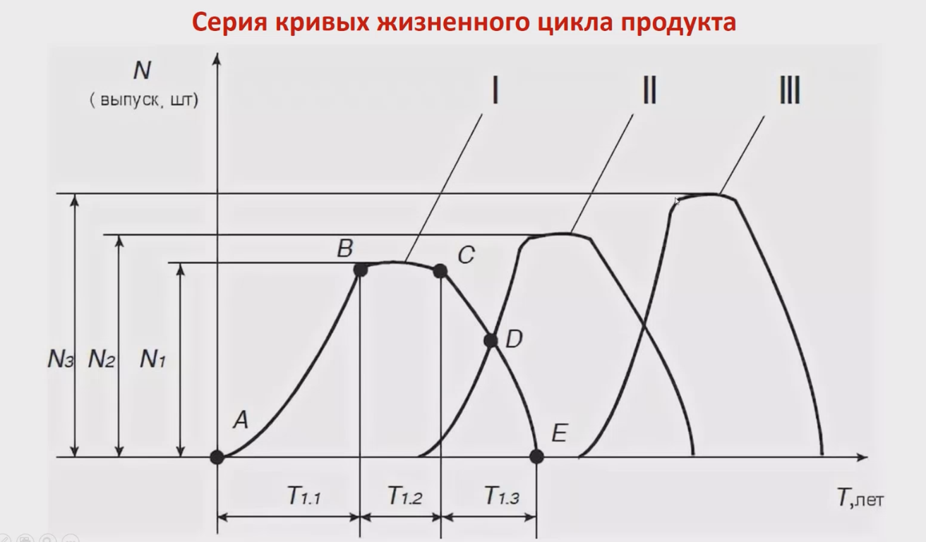

Ось У - N (выпуск в шт), Ось X - T (лет)

I- уходящая модель

II-господствующая модель

III-зарождающаяся модель

Разработка и запуск нового продукта-точка А

A->B наращивание объемов производства

Освоение продукта - точка В

B->C стабильный выпуск продукции

Разработка товара (начало II графика) начинается на пике I графика

С->E устаревание и снижение объемов производства

Переход с одной модели на другую-переход от С к D(ТОЧКУ D рисуем в пересечении с другим бугром) (одновременно будут выпускаться старая и новая модели товара примерно в одинаковых количествах).

(от а до б) Т1.1 - исследование и проектирование продукта

(от б до с) T1.2 - рост

(от с до е) T1.3 - стабильный выпуск продукта

32. Организация инновационного процесса в пространстве.

Организация инновационных процессов в пространстве это значит формирование организационной структуры ИП, соответствующих характеру и масштабам реализуемых проектов.

Определение точки перехода с одной модели на другую изображено на схеме(Схему диктовать как треугольник, сверху в кружке “Рынок инноваций и новаций” от него стрелка в левый нижний угол, там рисуем в кружке…)

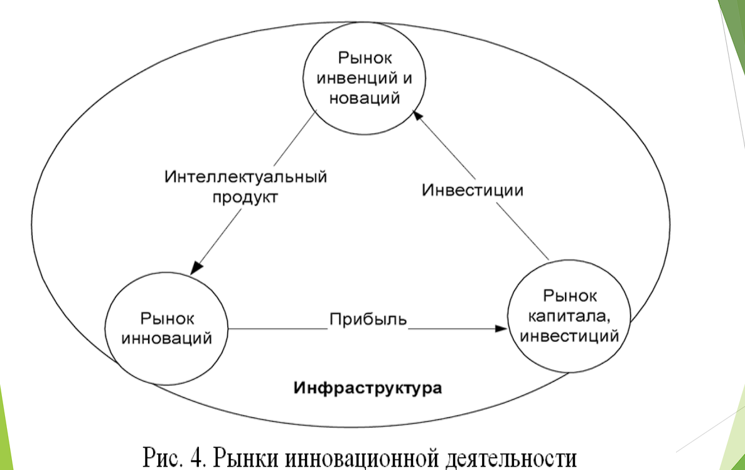

33. Инновационная инфраструктура.

Инновационная инфраструктура - юр. лица, ресурсы и средства, способствующие осуществлению инновационной деятельности.

Составляющие инновационной инфраструктуры:

1. Правовая инфраструктура:

* законы об охране объектов интеллектуальной деятельности;
* права по обеспечению деятельности малого и среднего бизнеса.

1. Информационная инфраструктура: справочная, патентная, техническая и рекламная информация.
2. Специализированные инновационные компании: технопарки, инновационные центры и др.
3. Финансовые институты

Специализированные инновационные компании:

* научные организации (универы);
* производственные организации (предприятия, фирмы);
* венчурные фирмы - малые компании, использующие капитал вкладчиков для финансирования новых фирм.
* специальные инновационные комплексы

34. Формы научно-технического обмена. Глобальные тенденции научно-технологического и инновационного развития.

Формы научно-технического обмена:

* Коммерческая (купля-продажа лицензий, покупка акций)
* Некоммерческая (научные публикации/статьи, стажировки)

Тенденции научно-технического развития:

* Хайтеграция – обмен высокими технологиями(не их продажа)
* Софтизация – превращение нематериальных ресурсов (интеллектуальный ресурс) в важный фактор экономического развития.
* Сервизация – это когда внимание уделяется не только тому, чтобы создать качественный продукт, но и качественно представить этот продукт потенциальным покупателям.

35. Инвестиционная деятельность: понятие, формы, объекты и субъекты.

**Инвестиции** - это вложение денежных средств для приумножения.

Субъекты ее деятельности: инвесторы и пользователи объектов куда инвестируется.

Инвесторы(их цель - получение прибыли) - индивидуальные предприниматели, само предприятие, банк.

Объекты:

* Недвижимое имущество(доли в основном фонде, в том числе займы и кредиты)
* Объекты гражданских прав(кроме объектов гражданских прав которые не в обороте)

Субъекты:

* Инвесторы
* Предприятия и организация, которым нужны ресурсы инвесторов
* Посредники между инвесторами и теми, кто нуждается в них;
* Заказчики

Инвестиции могут существовать в денежной и материальной форме, а также в форме имущественных прав. С точки зрения затрат инвестиции - объекты инвестиционной деятельности с капиталом и денежными вкладами.

36. Сущность и классификация инвестиций.

Инвестиции - это вложение денежных средств с целью их приумножения.

Значение инвестиций для организации:

* возмещение износа основных фондов;
* обеспечение стабильного финансового состояния;
* получение дополнительной прибыли.

Классификация инвестиций:

1. С точки зрения объекта инвестирования:

* реальные инвестиции - ввод новых средств производства
* финансовые инвестиции - смена “хозяина” у существующего имущества

1. По характеру участия в инвестировании:

* прямые инвестиции(прямое участия инвестора в процессе)
* портфельные инвестиции (вложение капитала в различные ценные бумаги, дивиденды).

1. По региональной принадлежности:

* национальные
* иностранные
* зарубежные

1. По форме собственности:

* гос. инвестиции;
* частные инвестиции

1. По периоду инвестирования:

* краткосрочные (до 1 года);
* среднесрочные (от 1 года до 3 лет);
* долгосрочные (от 3 лет).

37. Источники финансирования инвестиций.

Финансирование инвестиций - предоставление денежных средств, контролируемые для их эффективного использования.

Источники финансирования:

-Собственные – прибыль, амортизационные отчисления

-Привлечённые средства – это те, которые получены посредством выпуска акций, благотворительными взносами.

-Заёмные источники складываются из кредитов банков и других кредитных организаций, коммерческих кредитов.

38. Бизнес план инвестиционного проекта: цели, этапы составления, структура.

Бизнес-план - документ, где описываются все детали будущего предприятия, его цели, способы их достижения.

Функции БП:

* разработка стратегии;
* получение денежных средств;
* привлечение партнёров.

Структура БП:

* “Резюме” (идея проекта, выводы и результаты бизнес-плана);
* “Характеристика организации и стратегия её развития” (описание отрасли, характеристика организации);
* “Описание продукции” (область применения, характеристика продукции);
* “Стратегия маркетинга” (оценка конкурентов, расчет и обоснование цены);
* “Производственный план” (программы производства);
* “Организационный план” (организационные мероприятия);
* “Инвестиционный план” (тут про ресурсы для предпроизводственных мероприятий);
* “Прогнозирование финансово-хозяйственной деятельности (расчёт прибыли, чистой прибыли и чистого дохода);
* “Показатели эффективности проекта” (чистый доход, рентабельность, срок окупаемости);
* “Юридический план” (описывается детали с юридической точки зрения).

39. Экономическая эффективность инвестиций (инвестиционного проекта) ИТ-бизнеса: статические методы оценки.

**Статические методы** для начальной быстрой оценки привлекательности проектов на ранних стадиях, которые применяются, когда затраты и результаты равномерно распределены по годам их реализации(сроком окупаемости до 5 лет).

Норма прибыли на вложения:

* плюсы: проводится простой расчет эффективности инвестиционной и текущей деятельности;
* минусы: нельзя нормально оценить возврат инвестиций по проекту

Простой срок окупаемости:

* плюсы: простые расчеты по тому, как оценить проект по срокам окупаемости;
* минусы: не учитывает суммы чистых денег после периода окупаемости и стоимости денег.

40. Экономическая эффективность инвестиций (инвестиционного проекта) ИТ-бизнеса: динамические методы оценки.

Методы дисконтирования:

* метод чистой стоимости;
* метод доходности;
* индекс доходности;
* дисконтированный срок окупаемости инвестиций.

Фактор времени:

* динамичность технико-экономических показателей предприятия;
* сезонность;
* физический износ основных средств,;
* изменение во времени цен на продукцию и ресурсы;
* разрывы по времени между производством и реализацией продукции и между оплатой и потреблением ресурсов.

Дисконтирование - сопоставление разновременных затрат и доходов к определенному моменту времени.

Методы определения ставки дисконтирования:

* без обоснования;
* наиболее распространенная;
* определяется равным доходности одного из наиболее популярных рыночных инструментов.

41. Инвестиционные риски, их виды и способы снижения.

Инвестиционные риски-возможная угроза не получения прибыли предприятием или угроза потери части ресурсов, вложенных средств.

Основные виды рисков:

1) производственный-невыполнения фирмой обязательств по договору с заказчиком;

2) финансовый (кредитный)-невыполнение фирмой финансовых обязательств перед инвестором;

3) инвестиционный-обесценивание собственных или приобретенных ценных бумаг;

4) рыночный-колебание собственной национальной денежной единицы и зарубежных курсов валюты;

5) институциональный-изменение государственной политики, международных отношений.

Основные способы снижения риска:

● распределение риска между участниками проекта;

● страхование;

● резервирование средств на непредвиденных расходов.

42. Виды и характеристика объектов интеллектуальной собственности.

ИНТЕЛЛЕКТУАЛЬНАЯ СОБСТВЕННОСТЬ — результат интеллектуальной деятельности.

Промышленная собственность (тут права собственности обязательно надо регистрировать):

* патентная (изобретения);
* регистрационная (товарные знаки, наименования);
* общегражданская (коммерческая тайна);

Авторское право и смежные права (а тут не надо регистрировать права):

* авторское право (произведения искусства);
* смежные права (постановки, фонограммы).

Особенности интеллектуальной собственности (ИС):

1. нематериальность (ИС могут использовать/владеть разные лица);

2. абсолютность (лица, у которых нет права пользования ИС, не могут ею воспользоваться, пока не разрешит обладатель этой ИС);

3. новизна (объект должен быть уникальным);

4. воплощение в материальных объектах (например, игра на диске, где диск будет принадлежать покупателю, однако прав у него на саму игру нет);

5. возможность получать с помощью ИС прибыль.

43. Система управления интеллектуальной собственностью в Республике Беларусь.

Система состоит из:

а) законодательства ИС

6) органы гос управления и организации.

Систему источников права ИС составляют:

1. Конституция РБ
2. Гражданский кодекс РБ
3. Таможенный кодекс РБ
4. Уголовный кодекс РБ
5. Инвестиционный кодекс РБ. Виды инвестиций в ИС по инвестиц. кодексу:

а) инвестиции на создание;

б) на получение их по лицензии;

в) на производство с их использованием;

1. законы РБ (об авторском праве, о патентах)
2. указы Президента РБ;
3. международные договоры и соглашения.

44. Заявка на выдачу патента (свидетельства).

Заявка подается в Национальный центр ИС РБ.

Выданный в Беларуси патент на изобретение подтверждает:

● авторство на изобретение,

● исключительное право на его использование.

Действует на территории Республики Беларусь 20 лет (при условии уплаты ежегодных пошлин).

В состав заявки на изобретение входят:

* заявление о выдаче патента;
* описание и формула изобретения;
* чертежи;
* документ об уплате пошлины;
* другие документы.

45. Патентные исследования, патентная информация и документация.

Патентные исследования включают в себя исследования:

● Технического уровня

● Развития объектов техники

● Их патентоспособности

Патентная информация – это сведения о результатах интеллектуальной деятельности.

Источники патентной информации:

* Патентные бюллетени
* информационные материалы, публикуемые специализированными информационными центрами

Патентная документация – опубликованные и неопубликованные документы, содержащие информацию о поданных заявках на регистрацию ОПС, выданных патентах и свидетельствах на ОПС и изменениях правового характера, внесенных в них.

46. Договоры о распределении имущественных прав ОИС.

1. Трудовой контракт: договор между нанимателем и работником о создаваемых работником объектов ИС.

2. Авторский договор: договор, по которому автор передает/передаст имущественные права на произведение, а правообладатель обязуется выплатить согласованное вознаграждение. В таком договоре указываются способы и сроки использования объектом, а также размер вознаграждения и порядок выплаты.

3. Лицензионный договор: договор, по которому владелец имущественных прав (лицензиар) предоставляет лицензиату право на использование на условиях, которые прописаны в договоре. Без указания в договоре того, что качества товара у лицензиата будет не хуже, чем у лицензиара - договор недействителен.

47. Расчет цены беспатентной лицензии

Методы расчета цены лицензии

1. По размеру прибыли приобретающего права на использование лицензии, где цена лицензии = средний выпуск продукции по лицензии умножить на срок действия лицензионного договора умножить на прибыль от реализации каждой единицы продукции по лицензии умножить на коэффициент распределения прибыли между лицензиатом и лицензиаром
2. Роялти = выплачиваемые лицензиару прибыль умножить на прибыль с единицы изготовленные по лицензии и разделить на цену этой продукции

48. Коммерциализация объектов интеллектуальной собственности.

Особенности рынка объектов интеллектуальной собственности (ОИС):

* Рынок имеет дело только с новыми объектами купли-продажи
* Малоэластичный рынок
* Сравнительно быстро растущий рынок
* часто отсутствует конкуренция в результате монополии на ОИС
* ОИС имеет ограниченный характер своей товарной формы
* Реализация ОИС требует маркетингового анализа одновременной в нескольких отраслях с обязательным учетом инновационного потенциала покупателя

Основные способы введения ОИС в гражданский оборот

1. Использование ОИС в собственном производстве

2. Передача прав на ОИС по лицензионным договорам, договорам о передаче права использования секретов производства и договорам комплексной предпринимательской лицензии

3. Формирование уставного капитала юридического лица путем внесения стоимости имущественных прав на ОИС в качестве надежного вклада

4. Залог прав на ОИС

5. Уступка прав на ОИС

49. Оценка нематериальных активов.

Оценке НА:

1) расчет затрат, необходимых для воспроизводства объекта интеллектуальной собственности, за вычетом начисленного износа.

Считается:

- Методом начальных затрат;

- Методом затрат для создания такого же объекта в современных условиях;

- Методом замещения, где стоимость = сумма затрат для создания объекта-аналога.

2) расчет доходов.

3) Сравнительный – методы сравнения этого объекта с объектами-аналогами с информацией о ценах.

Считается:

-Методом количественного анализа – расчета стоимости исходя из характеристик объекта оценки и объекта-аналогов и определении стоимости объекта оценки с внесением изменений

-Методом качественного анализа - расчета стоимости на сопоставлении качественных характеристик объекта оценки и объектов-аналогов и стоимости как среднего значения цен двух объектов-аналогов, наиболее близких к объекту оценки.

50. Роль, виды учета и отчетности на предприятии.

Отчётность на предприятии - база для планирования на очередной период, отражает результаты деятельности предприятия (предоставляет наглядную информацию о предприятии).

**Виды учёта:**

* *Оперативно-технический учёт* – наблюдение за операциями в момент их совершения или сразу же после их осуществления.
* *Статистический учет* - данные в виде графиков, таблиц и материалов, которые необходимы для планирования развития хозяйства страны в целом и отдельных его отраслей.
* *Бухгалтерский учет* – документальное отражение хозяйственных операций в различных измерителях.

**Отчётность предприятия**– показатели, которые отражают результаты деятельности предприятия за прошлый период.

**Виды отчётности:**

1) по видам

* бухгалтерская (финансовая)
* статистическая
* налоговая
* оперативная

2) по объему содержащихся в отчетах сведений

* частная (на конкретном участке)
* общая (организация в целом)

3) По назначению

* внешняя
* внутренняя

4) по охватываемым периодам

* промежуточная (квартальная, месячная)
* годовая (сдаётся не позднее 31 марта следующего за отчетным года)

51. Организация системы бухгалтерского учета и отчетности. Бухгалтерский баланс.

**Бухгалтерский учёт** даёт представление о о финансовом состоянии организации

**Отчёт** *о прибылях и убытках* показывает результат т.е. прибыль или убыток.

**Бухгалтерский баланс**- форма бухгалтерской отчётности, которая отражает в денежной форме наличие, размещение и источники финансирования. баланс представляет собой двухстороннюю таблицу:

* актив (состав и размещение средств)
* пассив ( формирование источников и назначение).

!!! активы и пассивы равны между собой. В них отражается один и тот же размер средств, только по-разному: в активе-по видам средств, пассиве-по видам источникам.

Формы бухгалтерской отчётности (по министерству финансов):

* форма 1– бухгалтерский баланс
* форма 2– отчёт о прибылях и убытках
* форма 3– отчёт об остатках, увеличении и уменьшении фонда
* форма 4– отчёт о поступлении денежных средств и их расходовании
* форма 5– приложение к бухгалтерскому балансу
* форма 6– отчёт о членских взносах
* и другие

Обязательной формой также является *статистическая отчётность* (с сайта Национального статистического комитета)

52. Виды счетов бухгалтерского баланса и их построение.

План счетов - перечень счетов бухгалтерского учёта. В плане счетов приведены *их номера и наименование*, *краткая характеристика*-структура и назначения, порядок учёта хозяйственных операций.

Классификация бухгалтерских счетов:

* по отношению к балансу:

-активные

-пассивные

* по степени обобщения учёта:

-синтетические

-аналитические

Каждый счёт имеет вид двусторонней таблицы: левая сторона счёта-**дебет**, правая-**кредит**.

В активных и пассивных счетах дебет и кредит имеет не одинаковое значение.

В дебете активных счетов учитывается увеличение средств, в кредите-уменьшение

В дебете пассивных счетов фиксируется уменьшение средств, а в кредите-их увеличение.

Бухгалтерском учёте существует также счета, на которых одновременно отражаются и имущество, и источники его формирования. Такие счета называются *активно-пассивными*.

53. Сущность, виды, методы планирования.

Виды планирования:

*Стратегическое планирование* - планирование развития предприятия и его будущего (система целей, способы их достижения).

*Тактическое планирование* - выполнение задач, целей стратегического планирования

*Директивное планирование* - разработка планов согласно закону.

*Индикативное планирование* - процесс разработки и реализации прогнозов

Методы планирования:

- балансовый;

- экономико-математическое моделирование;

- сетевое планирование и управление;

- программно -целевой - построено по логической схеме: “цели - пути их достижения - способы (инструменты) достижения цели - средства, необходимые для достижения цели”;

- нормативный (нормы использования средств труда, нормы использования предметов труда, нормы использования живого труда).

54. Бизнес-план текущей деятельности, цели составления, структура.

Бизнес-планирование - это составление бизнес-плана, который является основой для успешной деятельности предприятия.

Функции:

внешние: позволяет получать инвестиционные и кредитные ресурсы, привлекать к сотрудничеству;

внутренние: осуществляет текущее планирование и планирование на перспективу.

Виды БП:

по целям разработки (получение внешнего финансирования, выработка стратегии развития, планирование деятельности предприятия)

по объекту планирования (предприятия, направление бизнеса, инвестиционного проекта).

Структура БП:

титульный лист

резюме

сущность проекта

план маркетинга

производственный план

организационный план

финансовый план

оценка рисков

приложения

Главное преимущество планирования - оно повышает готовность фирмы реагировать на изменение внешней среды.